Dokumenter med overskredne frister
Du har sat en observation i Acadre CM på et dokument i Dokumentfrist med henblik på er at blive husket på, hvornår du vil gøres opmærksom på dokumentet. Denne frist er nu overskredet.

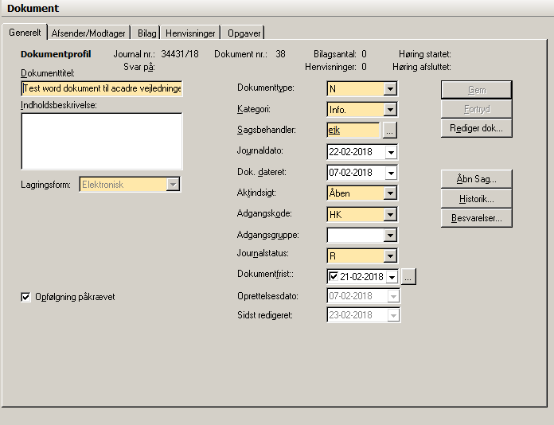

- Du kan finde dokumenter med overskredne frister i Min arbejdslister ved at kikke på Forfaldne dokumentfrister (x).

